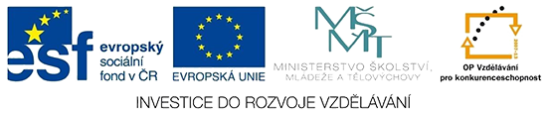

VY_32_INOVACE_06_INFORMATIKA_5_PC3_TESTČ.3
Dětský domov, Základní škola praktická, Praktická škola, Školní jídelna a Školní družina, Duchcov, Školní 1, příspěvková organizace
Registrační číslo: CZ.1.07/1.4.00/21.0559
Petr Velvarský

PC 3 –TEST Č.3


K čemu slouží toto tlačítko:

Napiš klávesovou zkratku pro přihlášení do sítě (kombinace 3 kláves):

Před vypnutí počítače je nejprve nutno udělat co?

Napiš 3 části počítačové myši a k čemu slouží:

Jakými hlavními 2 prsty myš ovládáme:

Použité zdroje:
- http://pinoypctips.blogspot.com/2010_04_01_archive.html

